ỦY BAN NHÂN DÂN  HUYỆN HÓC MÔN  TRƯỜNG TRUNG HỌC CƠ SỞ NGUYỄN AN KHƯƠNG | KIỂM TRA CUỐI KỲ HỌC KỲ II  NĂM HỌC 2022 - 2023  MÔN: KHTN - KHỐI LỚP: 7  Thời gian: 60 phút (không kể thời gian phát đề)
ĐỀ CHÍNH THỨC
(Đề gồm có 4 trang)

Đề gồm hai trang

- Phần 1: Trắc nghiệm (3.0 điểm)
Học sinh không làm bài trên đề thi này
Câu 1: Chất nào sau đây là sản phẩm của quá trình hình trao đổi chất được động vật thải ra môi trường?
A. Oxygen. B. Vitamin. C. Chất dinh dưỡng. D. Carbon dioxide.
Câu 2: Cơ quan chính thực hiện quá trình quang hợp ở thực vật là:
A. Rễ cây. B. Thân cây. C. Lá cây. D. Hoa.
Câu 3: Chất nào sau đây là một trong những nguyên liệu của quá trình hô hấp tế bào?
A. Oxygen. B. Carbon dioxide. C. Chất dinh dưỡng. D. Vitamin.
Câu 4: Trong quá trình hô hấp, có sự chuyển hóa năng lượng từ dạng nào sang dạng nào?
A. Hóa năng sang nhiệt năng. B. Quang năng sang cơ năng.
C. Hóa năng sang quang năng. D. Cơ năng sang hóa năng.
Câu 5. Trong cơ thể người, nước không có vai trò:
A. Tạo nước bọt. B. Cung cấp năng lượng cho cơ thể.
C. Điều chỉnh thân nhiệt. D. Là môi trường hòa tan nhiều chất.
Câu 6. Nước và muối khoáng từ môi trường ngoài được rễ hấp thụ nhờ:
A. Lông hút. B. Vỏ rễ. C. Mao mạch. D. Mạch rây.
Câu 7. Dinh dưỡng ở thực vật là:
A. Chất hữu cơ, được hấp thụ chủ yếu từ đất.
B. Chất khoáng, được hấp thụ chủ yếu từ đất.
C. Chất khoáng, được hấp thụ chủ yếu từ không khí.
D. Chất khoáng, được phân giải và hấp thụ trực tiếp từ sinh vật.

Câu 8: Trong các trường hợp sau, trường hợp nào là cảm ứng ở thực vật?
A. Lá cây bị gió cuốn đi.
B. Lá cây xấu hổ khép lại khi tay chạm vào.
C. Cành cây bị gãy khi dùng tay bẻ.
D. Thân cây bị chảy mủ khi dùng dao rạch.
Câu 9: Ví dụ nào dưới đây không phải là tập tính của động vật?
A. Người giảm cân sau khi bị ốm.
B. Sếu đầu đỏ và hạc di cư theo mùa.
C. Gấu ngủ suốt mùa đông.
D. Chó sói và sư tử sống theo bầy đàn.
Câu 10. Tập tính học được khác tập tính bẩm sinh ở đặc điểm là:
A. Được di truyền từ bố mẹ.
B. Có số lượng nhất định và bền vững.
C. Mang tính đặc trưng cho từng cá thể.
D. Giúp cơ thể thích nghi với môi trường sống.
Câu 11. Sinh trưởng là:
A. Sự tăng lên về kích thước cơ thể do tăng lên về kích thước tế bào.
B. Sự tăng lên về khối lượng cơ thể do tăng lên về số lượng tế bào.
C. Sự tăng lên về kích thước và khối lượng cơ thể do tăng lên về kích thước tế bào.
D. Sự tăng lên về kích thước và khối lượng cơ thể do tăng lên về số lượng và kích thước tế bào.
Câu 12. Mỗi sinh vật trong quá trình sống đều trải qua các giai đoạn sinh trưởng và phát triển khác nhau gọi là:
A. Vòng đời. B. Quá trình sinh trưởng.
C. Quá trình phát triển. D. Quá trình sinh sản.

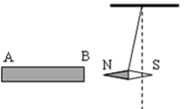
II . Phần 2: Tự luận (7 điểm)
Câu 13: (1,0 điểm) Để xác định tên cực của một thanh nam châm, người ta dùng kim nam châm bố trí như hình bên:
a. Em hãy cho biết kim nam châm bị hút hay bị đẩy?
b. Em hãy cho biết đầu B của thanh nam châm là cực gì?
Câu 14: (1,5 điểm)
a. Viết phương trình quang hợp ở thực vật dưới dạng chữ?
b. Hãy cho biết sự chuyển hóa năng lượng trong quá trình quang hợp ở thực vật?
c. Nêu 2 vai trò quan trọng của quang hợp đối với sự sống trên Trái Đất?
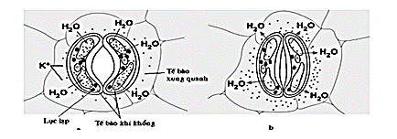
Câu 15: (1,0 điểm) Hình bên cho biết sự đóng mở của khí khổng.
a. Em hãy cho biết khí khổng có chức năng gì?
b. Độ mở của khí khổng phụ thuộc chủ yếu vào yếu tố nào?
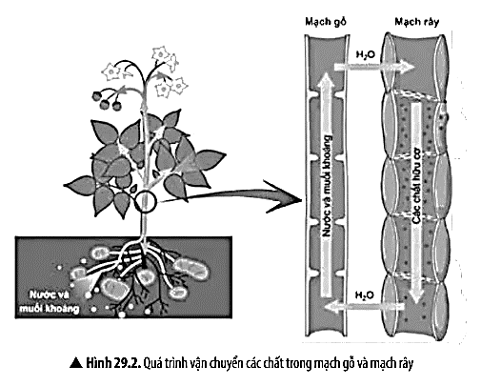

Câu 16: (1,0 điểm) Quan sát hình bên (hình 29.2) và trả lời các câu hỏi sau:
a. Chất vận chuyển trong mạch gỗ, mạch rây là gì?
b. Hướng vận chuyển các chất trong mạch gỗ, mạch rây?

Câu 17: (1,0 điểm)
Tính lượng nước mà cơ thể cần uống mỗi ngày (US News & World Report đã đưa ra) theo quy tắc ngón tay cái:
Cân nặng (kg) x 2 x 0,5 = Lượng nước cơ thể cần (oz)
Biết 1oz = 0,03L
a. Nêu mối quan hệ giữa nhu cầu nước uống và cân nặng của cơ thể.
b. Tính khối lượng nước cần uống mỗi ngày của học sinh khối 7 có khối lượng 50 kg.
Câu 18: (1,5 điểm)
Tất cả các con ve sầu non (ấu trùng) sau khi nở sẽ chui xuống đất, khi trưởng thành sẽ chui ra và leo lên cây để lột xác.
a. Đây là tập tính bẩm sinh hay tập tính học được của ve sầu? Giải thích?
b. Ýnghĩa tập tính của động vật?
c. Em hãy kể thêm một tập tính của ve sầu gắn liền với lứa tuổi học sinh?

---Hết---

ỦY BAN NHÂN DÂN  HUYỆN HÓC MÔN  TRƯỜNG TRUNG HỌC CƠ SỞ NGUYỄN AN KHƯƠNG | HƯỚNG DẪN CHẤM  KIỂM TRA CUỐI KỲ HỌC KỲ II  NĂM HỌC 2022 – 2023  MÔN: KHTN - KHỐI LỚP: 7

Phần 1: Trắc nghiệm (3.0 điểm)
1. D | 2. C | 3. A | 4. A | 5. B | 6. A | 7. B | 8.B
9. A | 10. C | 11. D | 12. A

Phần 2: Tự luận (7.0 điểm)
Câu | Nội dung cần đạt | Số điểm
Câu 13 |  | 1,0 đ
a | Kim nam châm bị hút | 0,5 đ
b | Cực Nam (S) | 0,5đ
Câu 14 |  | 1,5 đ
a. | 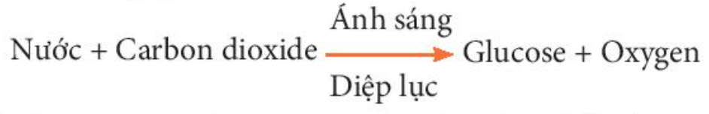 | 0,5đ
b. | Quang năng hóa năng | 0,5đ
c. | Điều hòa không khí.  Có sự chuyển hóa năng lượng.  … | 0,25đ  0,25đ
Câu 15 |  | 1,0 đ
a. | Trao đổi khí và thoát hơi nước | 0,25đ+0,25đ
b. | Hàm lượng nước trong tế bào khí khổng | 0,5đ
Câu 16 |  | 1,0 đ
a | Mạch gỗ: vận chuyển nước và chất khoáng  Mạch rây: vận chuyển chất hữu cơ | 0,25 đ  0,25 đ
b | Mạch gỗ: hướng lên  Mạch rây: hướng xuống | 0,25 đ  0,25 đ
Câu 17 |  | 1,0 đ
a | Cơ thể càng nặng nhu cầu nước uống càng nhiều | 0,5
b | 50 x2 x 0,5 = 50 oz = 50x 0.03 L = 1,5 L | 0,5
Câu 18 |  | 1,5 đ
a. | Đây là tập tính bẩm sinh của ve sầu vì ấu trùng từ khi vừa nở ra đã có tập tính này. | 0,25đ + 0,25đ
b. | Tập tính giúp cho động vật tồn tại và phát triển. | 0,5đ
c. | Ve sầu kêu vào mùa hè | 0,5đ

-Hết-

Tài liệu được chia sẻ bởi Website VnTeach.Com
https://www.vnteach.com

